Практическая работа на тему «Пищевые сети. Пирамида продукций»
Задание 1.
1.1.Составьте пищевую сеть широколиственного леса, заполнив пустые поля (рисунок 1):
Сони, белка, сойка, лесная куница, кабан, желуди и лесные орехи, зеленая масса, плоды и семена, дятлы, насекомые, мелкие насекомоядные птицы, олень, косуля, зубр, лисица, полевки и мыши, каюк, совы.
1.2.Составьте пищевую сеть степных экосистемах, заполнив пустые поля (рисунок 2): волк, байбак, русак, лисица, сайгак, белый хорь, мышевидные грызуны и суслики, луни, пустольга и кобчик, саранчовые и другие насекомые, дрофа, стрепет, жаворонки, злаки и их семена
1.3 Какую роль играет зеленая биомасса в цепях питания? Выделите консументов 1 и 2 порядка.

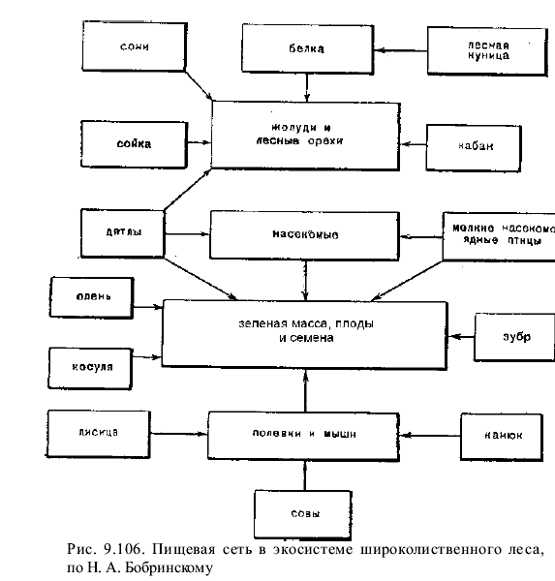

Рисунок1 – Пищевая сеть в экосистеме широколиственного леса (по Н.А. Бобринскому)

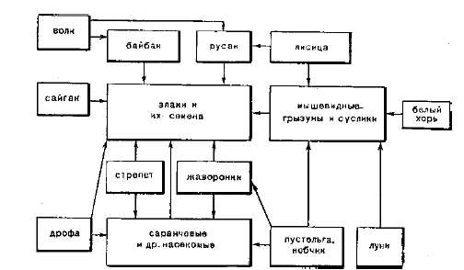

Рисунок 2 – Цепи питания в степных экосистемах (по Н.А. Бобринскому)
Задание 2.
Пищевую цепь обычно составляют продуценты, травоядные, плотоядные и деструкторы. К какому из трофических уровней относятся перечисленные ниже группы организмов?
Автотрофы, однолетние травы, гетеротрофы, овцы, рыбы, дельфины, консументы, макроконсументы, пчелы, кустарники, микроконсументы, фитопланктон, волки, детритофаги, микроорганизмы.
Распределите организмы по следующим категориям:
- Продуценты
- Травоядные
- Плотоядные
- Деструкторы

Задание 3.
Ответьте на следующие вопросы:
- Определите правильно составленную пастбищную цепь питания:
а) леопард – газель – трава;
б) клевер – заяц – орел – лягушка;
в) перегной – дождевой червь – землеройка – горностай;
г) трава – зеленый кузнечик – лягушка – уж.
- Составьте пять цепей питания. Все они должны начаться с растений (их частей) или мертвых органических остатков (детрита). Промежуточным звеном в первом случае должен быть дождевой червь; во втором – личинка комара в пресном водоеме; в третьем – комнатная муха; в четвертом – личинка майского жука; в пятом – инфузория туфелька. Все цепи питания должны заканчиваться человеком. Предложите наиболее длинные варианты цепей. Почему количество звеньев не превышает 6–7?
Варианты ответов:
1) одуванчик – детрит – дождевой червь – курица – человек;
2) детрит – личинка комара – мелкая плотва – окунь – щука – человек;
3) детрит – личинка комнатной мухи (взрослая муха) – стрекоза – голавль – человек;
4) сосна (корни) – личинка майского жука – кабан – человек;
5) детрит – инфузория туфелька – малек карася – водная личинка стрекозы – нырковая утка – человек.
- Назовите организмы, которые должны или могли бы быть на месте пропусков в описании пищевых цепей:
а) нектар цветов – муха – ? – синица – ?;
б) древесина – ? – дятел;
в) листья – ? – кукушка;
г) семена – ? – гадюка – аист;
д) трава – кузнечик – ? – уж – ?.
- Известно, что многие химические вещества, созданные человеком (например, сельскохозяйственные яды), плохо выводятся из живого организма естественным путем. Объясните, почему от этих соединений больше всего будут страдать животные верхних трофических уровней (хищники, сам человек), а не нижних.
- Укажите пастбищные (1) и детритные (2) пищевые цепи:
а) диатомовые водоросли – личинка поденки – личинка ручейника;
б) бурая водоросль – береговая улитка – кулик-сорока;
в) мертвое животное – личинка падальной мухи – травяная лягушка – уж обыкновенный;
г) нектар – муха – паук – землеройка – сова;
д) коровий помет – личинка мухи – скворец – ястреб-перепелятник;
е) листовая подстилка – дождевой червь – землеройка – горностай.
- Из общего количества энергии, передающегося в пищевой сети с одного трофического уровня на другой, примерно 10% :
а) изначально поступает от солнца;
б) расходуется в процессе дыхания;
в) идет на построение новых тканей;
г) превращается в бесполезное тепло;
д) выделяется в экскрементах.
- В прудовых хозяйствах выгоднее выращивать толстолобиков, а не щук, потому что:
а) толстолобики быстрее растут;
б) щуки чаще гибнут от болезней и неблагоприятных условий;
в) толстолобики питаются энергетически дешевой растительной пищей, а щуки – дорогой, животной.
- Многократно или однократно используется вещество в биогенном круговороте? Многократно или однократно используется энергия в биогенном круговороте?

